Kraków, 5 luty 2019 r.
Informacja prasowa
Istotny krok do budowy linii „Podłęże – Piekiełko”
PKP Polskie Linie Kolejowe S.A. uzyskały prawomocne decyzje środowiskowe
dla budowy nowej linii „Podłęże – Piekiełko” i modernizacji istniejącej linii nr 104 Chabówka – Nowy Sącz. To pierwsze decyzje administracyjne dla inwestycji, zapewniającej lepszą komunikację w Małopolsce, z północy na południe Polski i Europy na osi Bałtyk – Bałkany – Morze Czarne.

Decyzje środowiskowe, wydane zostały po przeprowadzeniu oceny oddziaływania na środowisko. Zawierają warunki środowiskowe, które muszą być uwzględnione na etapie projektu budowlanego i realizacji inwestycji.
- Uzyskane przez PKP Polskie Linie Kolejowe S.A. decyzje, to kolejny krok do budowy nowej linii między Podłężem a Tymbarkiem i Mszaną Dolną oraz modernizacji istniejącej trasy Chabówka – Nowy Sącz. Będzie to najdłuższa nowa linia kolejowa w Polsce od kilkudziesięciu lat. Znacząco skróci czas przejazdu między Krakowem a Zakopanem oraz Krakowem a Nowym Sączem. Konsekwentnie dążymy do celu, jakim jest bezpieczna, komfortowa i punktualna polska kolej. – powiedział Andrzej Adamczyk, minister infrastruktury.
W styczniu PLK podpisały umowę za 180 mln zł netto i rozpoczął się I etap inwestycji. Prace przygotowawcze obejmują opracowanie dokumentacji projektowej i wykup gruntów, niezbędnych pod nowe tory. Kolejne etapy inwestycji (II i III) odnoszą się do modernizacji linii kolejowej nr 104 pomiędzy Chabówką a Nowym Sączem oraz budowy nowej trasy, łączącej Podłęże
z Tymbarkiem i Mszaną Dolną.
Ostatecznym efektem przedsięwzięcia będzie zapewnienie lepszych połączeń regionów południowej Małopolski (Tatry, Beskidy, Gorce) z Krakowem i innymi dużymi aglomeracjami, poprzez radykalne skrócenie czasu przejazdu. Nowa linia zapewni sprawniejsze podróże, wygodniejsze i szybsze dojazdy koleją do miejscowości turystycznych. Zwiększy się ranga przemysłowo-gospodarcza Sądecczyzny, Limanowszczyzny i Podhala. Mieszkańcy miejscowości wzdłuż nowej linii zyskają dostęp do wygodnej komunikacji. Według przeprowadzonych w ramach studium analiz, realizacja projektu umożliwi wygodne
i bezpieczne podróżowanie na trasie Kraków Główny – Zakopane, w czasie krótszym niż 2 godziny na odcinku Kraków Główny - Nowy Sącz, poniżej 1 h.

Inwestycja znacząco wpłynie na transport towarów koleją. Rozbudowana sieć stworzy korzystne warunki przewozów między południem a północą Europy na osi Bałtyk – Bałkany – Morze Czarne i odciąży mocno eksploatowane linie towarowe Górnego Śląska. Wypełni także lukę w sieci komplementarnej TEN-T (Transeuropejskiej Sieci Transportowej), będzie stanowić fragment korytarza AGTC C30/1 oraz nowoprojektowanego kolejowego korytarza transportu towarowego RFC11 „Amber”.
Zadanie pn. „Budowa nowej linii kolejowej Podłęże – Szczyrzyc – Tymbark / Mszana Dolna oraz modernizacja istniejącej linii kolejowej nr 104 Chabówka – Nowy Sącz – Etap I: prace przygotowawcze” jest realizowane w latach 2018 - 2021.
Etap II i III będą realizowane odpowiednio w latach 2020-24 i 2020-27. Wartość inwestycji „Podłęże – Piekiełko” wraz z modernizacją linii Chabówka – Nowy Sącz szacuje się na
ponad 7 miliardów złotych.
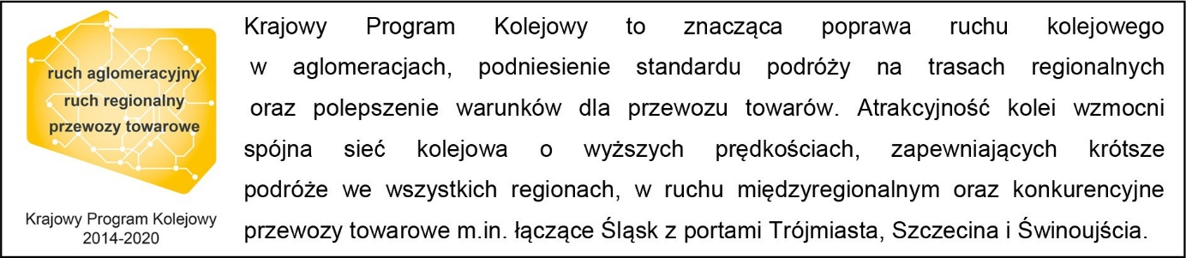

Kontakt dla mediów:
Dorota Szalacha
Zespół prasowy
PKP Polskie Linie Kolejowe S.A.
T: + 48 694 480 153
rzecznik@plk-sa.pl

